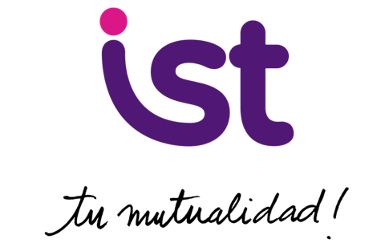
CERTIFICADO
IMPLEMENTACIÓN PROTOCOLO DE VIGILANCIA OCUPACIONAL POR EXPOSICIÓN A FACTORES DE RIESGO DE TRASTORNOS MUSCULOESQUELÉTICOS

Ciudad, fecha (día, mes, año)
El INSTITUTO DE SEGURIDAD DEL TRABAJO, Organismo Administrador de la Ley N° 16.744, sobre el Seguro Social Obligatorio Contra Accidentes del Trabajo y Enfermedades Profesionales, certifica que la empresa Razón Social y Rut, ubicado en (Sucursal o centro de trabajo) y/o Geolocalización, ha iniciado el proceso de Implementación del PROTOCOLO DE VIGILANCIA OCUPACIONAL POR EXPOSICIÓN A FACTORES DE RIESGO DE TRASTORNOS MUSCULOESQUELÉTICOS, con el objetivo de identificar, prevenir y controlar los factores de riesgo ambientales y laborales asociados a las enfermedades musculoesqueléticas. Para ello, la presente empresa, ha definido como responsable de la gestión del riesgo ergonómico a Nombre y apellidos de la(s) persona(s) designada(s) por la empresa para la gestión del riesgo ergonómico, profesional encargado de Prevención de riesgos (o Cargo).
Nuestro compromiso como Instituto de Seguridad del Trabajo (IST) es proporcionar la asistencia técnica necesaria para que la empresa pueda implementar este protocolo en sus diferentes etapas y, con ello, gestionar eficazmente los riesgos identificados y evaluados. Para ello, IST le hace entrega de la documentación básica (Kit/Dossier de documentos) para llevar a cabo proceso de implementación.

Nombre y apellidos
REPRESENTANTE LEGAL/GERENCIA/JEFATURA/ADM CONTRATO
EMPRESA

Nombre y apellidos
RESPONSABLE DE LA GESTIÓN RIESGO ERGONÓMICO
EMPRESA

Nombre Consultor IST
ERGÓNOMO / CONSULTOR ZONAL
INSTITUTO DE SEGURIDAD DEL TRABAJO
Nombre y apellidos
REPRESENTANTE DE LOS TRABAJADORES Y/O CPHS
EMPRESA

